As a minimum, information for each emerging technique will include

Co-Treatment of SOx, NOx, VOC’s, COx and metals with fertilizer as a by-product
Description:
Developed system is a patented once through counter flow wet scrubber. Flue gas passes through the scrubber column. An aqueous solution of zeolite and ammonia is sprinkled from the top of the column (See figures 1 and 2). Clean gas leaves the system from the top of the column. Remaining solution with the adsorbed substances is sent to storage for drying and use as fertiliser. Residue is utilised as fertiliser (fertiliser compliance tests have been conducted and license was issued). Composition is ammonium sulphate, ammonium nitrate and ammonium bi-carbonate. Fertiliser produced can be used directly and both as liquid and solid composition. The process becomes stable within 2 minutes at start.
Depending on the conditions, removal rates may vary. Achieved removal rates are laid down in the table below. Optimisation studies for increasing the removal efficiencies are being carried out. Figures and estimates are obtained from pilot application at a 300kW coal boiler.

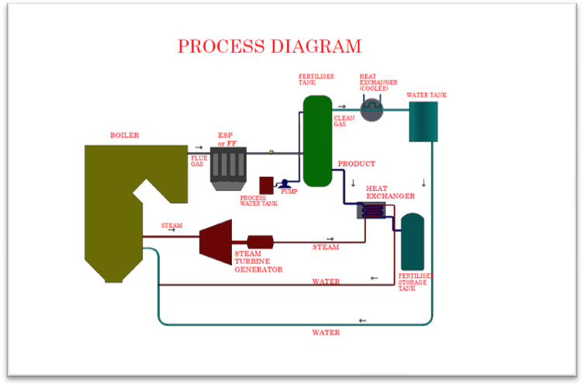
Figure 1. Process flow diagram with auxiliaries

Figure 2 . Scrubber column

Potential performance compared to existing best available techniques,

Parameter | Reduction rate (%)
SOx | 98
NOx | 70
Cox | 70
Ash | 15
VOC’s | 15-65 *

Advantages (Characteristics) of the system:
One system for treatment of multiple pollutants (SOx, NOx, VOC, COx, particles and odour). Lower investment and operational costs.
Residue is utilised as fertiliser (fertiliser compliance tests have been conducted and license was issued). Composition is ammonium sulphate, ammonium nitrate and ammonium bi-carbonate. Fertiliser produced can be used directly and both as liquid and solid composition.
No odour is perceived.
Cost-benefit estimate
15-20 % energy savings since no need for recirculation pumps, oxidation blowers, waste utilities. Up to 80% saving in water consumption is reported. In total, capital cost will be 70% lower than a conventional desulphurisation system.
Around 20 volatile organic compounds and metal components have been treated. By-product analysis show compliance with metal content limits for fertilisers.
Can be retrofitted to existing facilities; can even be installed onto an existing desulphurisation system. Reagent composition can be adjusted according to the sulphur rate of the fuel.

Commercial availability:
The technique is patented (Patent no: TR200301732B) and potentially available for implementation in bigger scale plants. However, attempts for implementation are underway.
New environmental issues:
The system addresses CO and CO₂ issues that have recently gained interest. COx gases are converted into ammonium bicarbonate and directly used as fertiliser. During pilot scale studies, 70% COx reduction was achieved. This will contribute achieve greenhouse gas reduction targets and help combat against global warming.

Gelişmekte olan teknikler için, Asgari Teknik bilgiler içermektedir,

Bir yan ürün olarak; gübre de SOx, NOx, VOC, COX ve kömürdeki minaralleri, ortak içerir.

Açıklama:
Geliştirilen sistem ters akış ıslak yıkayıcı ile üretim yapılmakta ve patentlidir. Baca gazı temizleyici sütun içinden geçer. Zeolit ​​ve amonyağın sulu çözeltisi kolonun tepesinden püskürtülür.
(Şekil 1 ve 2 ye bakınız).
Temizlenmiş Gaz, sütununun üstünden sistemi terk eder.
Emilen maddeler ile Kalan çözelti, kurutma için depoya gönderilir ve gübre olarak kullanılır.
Gübre olarak (gübre uyum testleri yapılmıştır ve lisansı alınmıştır.) kullanılmaktadır.
Kompozisyon, amonyum sülfat, amonyum nitrat ve amonyum bi-karbonattır.
Üretilen Gübre, sıvı ve katı bileşim olarak, doğrudan ve her ikisi de kullanılabilir. İşlem başlangıç ​​2 dakika içinde sabit hale gelmektedir.
Koşullarına ve Kömür kalitesine bağlı olarak, atık çıkarma oranları değişebilir. Elde kaldırma oranları aşağıdaki tabloda belirtilmiştir.
Ürün verimliliği artırmak için, Optimizasyon çalışmaları yürütülmektedir. Şekiller ve tahminler 300 kW kömür kazanı pilot uygulamasından elde edilmiştir.
Yardımcılar ; işlem akış diyagramıdır
Şekil ( 1 )

Islak Yılama sütunu;
Şekil (2 )

Mevcut en iyi teknikler ile karşılaştırıldığında, potansiyel performans,
Parametre Azaltma oranı : (%)
SOX 98
NOX 70
COX 70
Kül 15
VOC 15-65 *
Sistemin avantajları (Özellikleri):
Bütün kirleticiler (SOx, NOx, VOC, COx, partiküller ve koku içermez) uygulamasında tek sistem.
Düşük yatırım ve işletme maliyetleri.
Gübre (gübre uyum testleri yapılmıştır ve lisansI verilmiştir.) olarak Kalıntı kullanılmaktadır.
Kompozisyon, amonyum sülfat, amonyum nitrat ve amonyum bi-karbonattır. Üretilen Gübre, sıvı ve katı bileşim olarak, doğrudan ve her ikisi de kullanılabilir.
Hiçbir koku algılanmıyor.
Fayda-maliyet tahmini
Devir-daim pompaları, oksidasyon üfleyiciler, atık programları gereği % 15-20 enerji tasarrufu.
% 80'e kadar su tüketiminde tasarruf bildirilmektedir.
Toplamda, sermaye maliyeti geleneksel desülfürizasyon sistemine gore % 70 daha düşük olacaktır.
Yaklaşık 20 çeşit uçucu organik bileşikler ve metal parçaları tespit edilmiştir. Gübre metal içeriği limitlerinde By-ürün analizi gösterisi uyumludur.
Mevcut tesislere entegre edilebilir; Hatta varolan desülfürizasyon sistemi üzerine monte edilebilir. Reaktif bir bileşim; yakıtın kükürt oranına göre ayarlanabilir.

Ticari kullanılabilirliği:
Tekniği patentlidir (Patent no: TR200301732B) ve daha büyük ölçekli tesislerde uygulanması için potansiyel mevcuttur. Ancak, uygulama için girişimleri devam etmektedir.
Yeni çevre sorunları:
Sistem son zamanlarda ilgi kazanmıştır CO ve CO2 sorunları giderir.
COX gazları, Amonyum Bikarbonat haline dönüştürülür ve doğrudan gübre olarak kullanılır.
Pilot çalışmaları sırasında; COX salımında % 70 azalma sağlandı. Bu sera gazı azaltma hedeflerine ulaşmak, katkıda bulunmak ve küresel ısınmaya karşı mücadele yardımcı olacaktır.

